**Escuela Normal de Educación Preescolar**

Licenciatura en Educación Preescolar    
Cuarto semestre

**Curso**

Estrategias para la Exploración del Mundo Social

**Unidad lll**

La comunidad y la participación social de los niños y niñas de preescolar

**Competencias de la unidad:**

* Integra recursos de la investigación educativa para enriquecer su práctica profesional, expresando su interés por el conocimiento, la ciencia y la mejora de la educación.
* Detecta los procesos de aprendizaje de sus alumnos para favorecer su desarrollo cognitivo y socioemocional.
* Aplica el plan y programas de estudio para alcanzar los propósitos educativos y contribuir al pleno desenvolvimiento de las capacidades de sus alumnos.
* Diseña planeaciones aplicando sus conocimientos curriculares, psicopedagógicos, disciplinares, didácticos y tecnológicos para propiciar espacios de aprendizaje incluyentes que respondan a las necesidades de todos los alumnos en el marco del plan y programas de estudio.
* Emplea la evaluación para intervenir en los diferentes ámbitos y momentos de la tarea educativa para mejorar los aprendizajes de sus alumnos.
* Actúa de manera ética ante la diversidad de situaciones que se presentan en la práctica profesional.

**Titular :** Marco Antonio Valdez Molina

**Alumna** : Tamara Esmeralda Solis Aguilera #20

2c

Junio 18 2021. Saltillo, Coahuila

**EVIDENCIA UNIDAD lll**Capsulas infantiles de audio: “**¿alguna pregunta? ¿alguna respuesta?**”

**Nombre de la cápsula:**

“El monstro enfermo ”

**Aprendizaje esperado a trabajar:***Reconoce la importancia de una alimentación correcta y los beneficios que aporta al cuidado de la salud.*

**Espacio:**Salón de clases o videollamada   
**Ambientación:**Escenografía de un programa de radio.  
**Materiales:** Vestimenta de doctores, nutriólogos , alimentos chatarra y alimentos saludables.  
**Participantes:**Alumnos del grupo

**Guion de entrevista:**

**Educadora:**  ¡Buenos días!, nos encontramos el día de hoy en el programa “**¿alguna pregunta? ¿alguna respuesta?**” con expertos y profesionales de la salud que nos responderán nuestras dudas acerca de la importancia de comer comida saludable, así como de los daños que ocasiona la comida chatarra en nuestra salud.

A continuación, nos dirán sus nombres ….

*(A continuación, se presentan posibles preguntas a desarrollar con los niños)*

1. Que entiendes por comida chatarra
2. ¿conocen que es la comida chatarra?
3. ¿Qué ocasiona la comida chatarra en nuestro cuerpo o salud?
4. ¿es bueno comer comida chatarra?
5. Que entiendes por comida saludable
6. ¿sabes que es la comida saludable?
7. ¿consumir agua es saludable?
8. ¿Cómo identificamos si algún alimento es chatarra o saludable?
9. ¿Cuánta porción de comida chatarra debemos de consumir al día?
10. ¿Cuánta porción de comida saludable debemos de agregar a nuestro plato en cada comida?
11. ¿Cuántas porciones de fruta y verdura debemos de consumir al día?
12. ¿conoces el plato del buen comer?
13. ¿ que alimentos conforman el plato del buen comer?
14. ¿ es malo dejar por completo la comida chatarra?
15. ¿Qué pasa si consumimos solo comida chatarra?
16. ¿Qué pasa si consumimos solo comida saludable?
17. ¿Por qué es importante cuidar nuestra alimentación ?
18. ¿Cómo podemos enseñar a los papás la importancia de cuidar la salud tanto de ellos como de sus hijos?
19. ¿Qué pueden hacer los niños en casa para cuidar su alimentación ?
20. ¿Qué otras acciones podemos realizar para tener una buena salud?
21. ¿ es importante hacer ejercicio después de consumir los alimentos?
22. ¿puede traer consigo enfermedades la comida chatarra?
23. ¿Cómo debemos de llevar un habito saludable y que este se cumple favorablemente como puede ser una
24. alimentación balanceada?
25. ¿ con quien debemos de acudir para saber que sí y que no debemos de consumir?
26. ¿Cómo podemos identificar a alguien que no consume comida saludable?
27. ¿Qué opinan de las personas que consumen comida chatarra en lugar de comida saludable ?
28. ¿Cómo pueden las niñas y los niños ayudar a mejorar su alimentación?

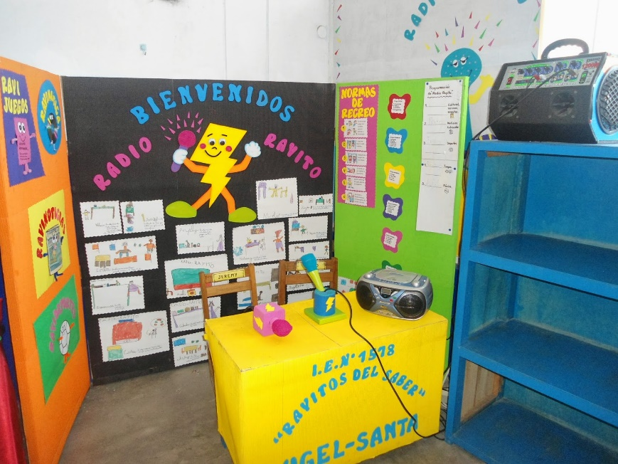**Propuesta escenográfica**

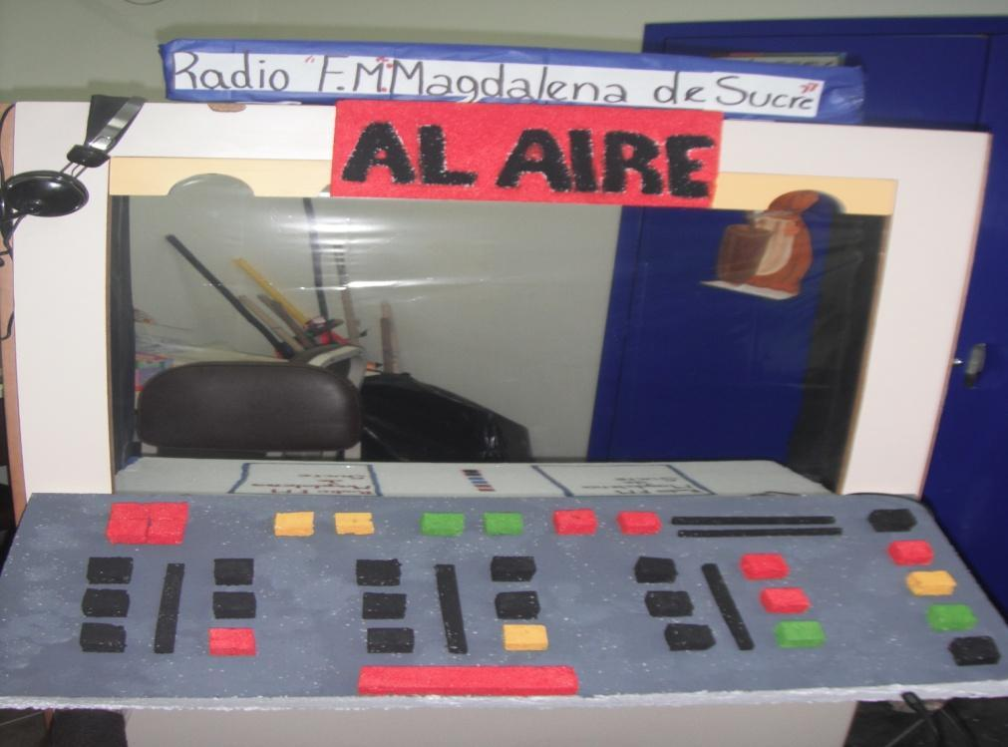

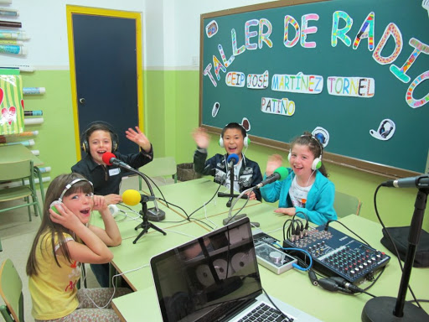

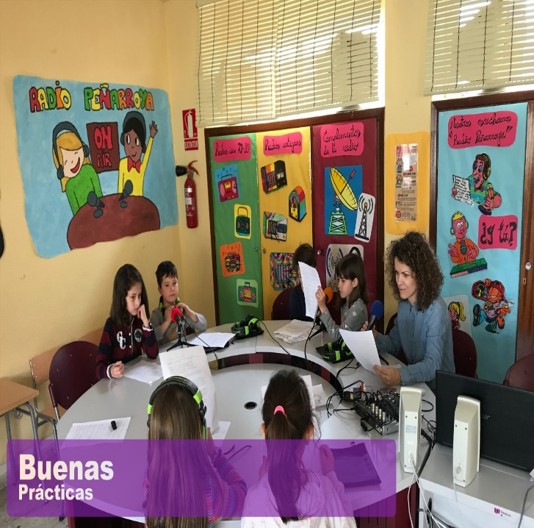

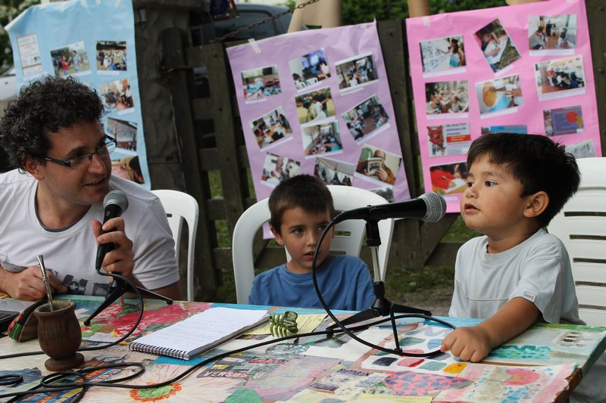

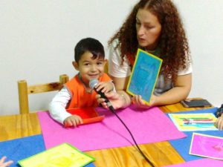

**Propuesta para vestuario con el propósito que los niños se adentren más en el papel de doctores o nutriólogos.**

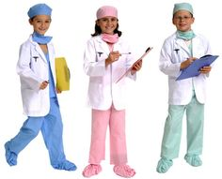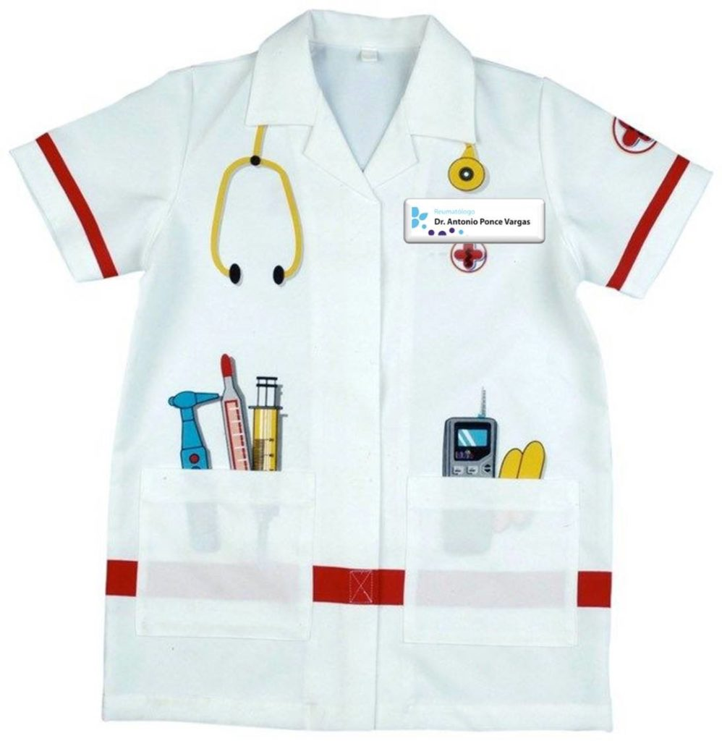

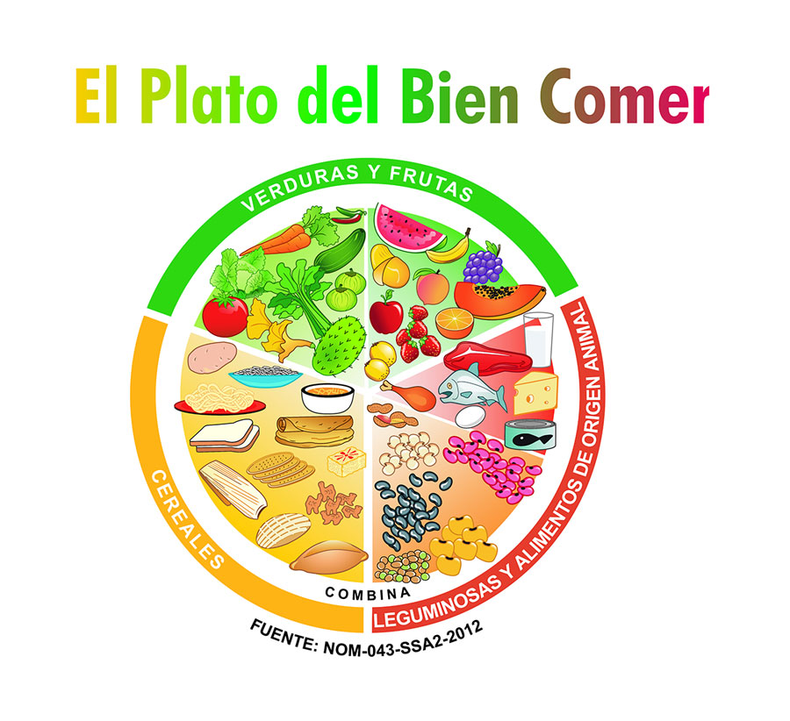

**Rubrica para evaluar Capsulas infantiles de audio   
“¿alguna pregunta? ¿alguna respuesta? ”**

|  |  |  |  |  |
| --- | --- | --- | --- | --- |
| Criterios de Evaluación | Muy Bueno | Bueno | Regular | Insuficiente |
| Título de la capsula Informativa | El nombre de la capsula es original | El nombre de la capsula se parece a una ya existente | El nombre de la capsula es idéntica a una ya realizada | No tiene el nombre de la capsula |
| Contenido Abordado | El contenido se incluye en el plan y programa y se aborda de manera adecuada | El contenido se incluye en el plan y programa y se abordada de manera más o menos adecuada | El contenido se incluye en el plan y programa, pero no se aborda de manera adecuada | El contenido no se incluye en el plan y programa y no se aborda de manera adecuada |
| Entrevista | Clara y entendible con preguntas relacionadas a la temática | Clara y entendible con preguntas más o menos relacionadas a la temática | Clara y entendible con preguntas muy poco relacionada a la temática | No existe entrevista |
| Expresión oral y Guion de la Capsula | Su expresión es muy clara y utilizan un tono de voz fuerte, con distintos matices de voz que caracterizan a sus personajes. Llaman la atención del público | Representan claramente el personaje de cada uno, sin embargo, el tono de voz no es tan fuerte. Su tono es lineal. | Su expresión oral es plana no utilizan distintos matices y no se distinguen los personajes que caracterizan. No captan la atención del público. | Su expresión no es clara, no utiliza distintos matices de voz y sus tonos son muy bajos |
| Escenografía | Presentan una escenografía acorde al tema central de la capsula | Presentan escenografía, pero no es suficiente, | Presenta una escenografía escasa, solo algunos implementos | No presentan escenografía. |